Справочник по формулам Scilab, используемых при работе с различными типами данных и с константами

Константы

Если команда не содержит знака присваивания, то по умолчанию вычисленное
значение присваивается специальной системной переменной ans. Причем полученное
значение можно использовать в последующих вычислениях, но важно помнить, что
значение ans изменяется после каждого вызова команды без оператора присваивания:
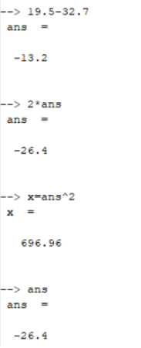
Системные переменные в Scilab начинаются с символа %:
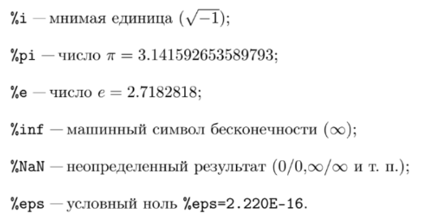
Их можно использовать в выражениях:
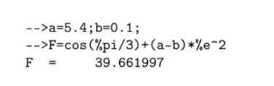
Для выполнения простейших арифметических операций в Scilab применяют
следующие операторы: + сложение, - вычитание, * умножение, / деление,
ˆ возведение в степень.
Вычислить значение арифметического выражения можно, если ввести его в
командную строку и нажать Enter. В рабочей области появится результат:
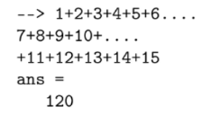
Переменные

В рабочей области Scilab можно определять переменные, а затем использовать их в
выражениях. Любая переменная до использования в формулах и выражениях должна быть
определена. Для определения переменной необходимо набрать имя переменной, символ

«=» и значение переменной. Здесь знак равенства — это оператор присваивания, действие
которого не отличается от аналогичных операторов языков программирования. Т. е., если
в общем виде оператор присваивания записать как имя_переменной =
значение_выражения то в переменную, имя которой указано слева, будет записано
значение выражения, указанного справа. Имя переменной не должно совпадать с именами
встроенных процедур, функций и встроенных переменных системы и может содержать до
24 символов. Система различает большие и малые буквы в именах переменных. Т. е. ABC,
abc, Abc, aBc — это имена разных переменных. Выражение в правой части оператора
присваивания может быть числом, арифметическим выражением, строкой символов или
символьным выражением. Если речь идет о символьной или строковой переменной, то
выражение в правой части оператора присваивания следует брать в одинарные кавычки.
Если символ «;» в конце выражения отсутствует, то в качестве результата выводится имя
переменной и ее значение. Наличие символа «;» передает управление следующей
командной строке. Это позволяет использовать имена переменных для записи
промежуточных результатов в память компьютера
